7MA MESA REDONDA MÉXICO-CANADÁ
1er Congreso Internacional sobre los Derechos de los Pueblos Originarios
a celebrarse del 12 al 13 de noviembre de 2018 en Huehuetla, Puebla, México

ANEXO II. FORMATO PARA PONENCIA EN EXTENSO
Después de recibir la notificación de aceptación de resúmenes, deberá enviarse el extenso con el siguiente formato:
- Línea temática (en función de la mesa en la que se desee participar) (Times New Roman 16, negrita, centrado)
- Título del trabajo (Times New Roman 14, negrita, centrado)
- Nombre completo de los autores y cargo que desempeñan (Times New Roman 12 cursiva, alineado a la derecha)
- Nombre de la Institución en la cual están adscritos y correo electrónico (Times New Roman 12 cursiva, alineado a la derecha)
- Texto (Times New Roman 12, justificado, interlineado 1.5)
- Subtítulos (Times New Roman 12, negrita, alineado a la derecha)
- Citas textuales deben tener sangría en 11 puntos
- Referencias en formato APA

Instrucciones:
- El extenso deberá contar con 3500 palabras como mínimo y con un máximo de 4000. Las imágenes, tablas y referencias bibliográficas deberán estar incluidas en el apartado correspondiente del extenso. La fecha límite para su envío será el día 20 de octubre de 2018 a los correos señalados con el asunto “7ma-mesa-redonda_extenso_nombre_del_autor(es)”.

- Salvar el archivo indicando el número de la línea temática del congreso con la cual se asocia el resumen (ver el cartel del congreso), seguido de un guion bajo, la palabra “extenso”, guion bajo y el apellido del primer autor.
Ejemplo:
4_extenso_Brito.

Fecha límite para el envío de resúmenes: 16 de septiembre de 2018

Ejemplo:
Título del trabajo no mayor a 20 palabras en 14 puntos y negritas
Autor
Autor

Epígrafe
Desarrollo del epígrafe.
Formato para figuras:
Figura 1. Mapa base de México
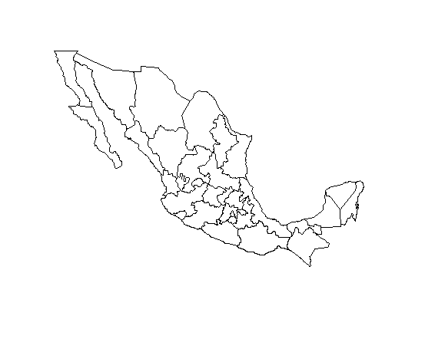
Fuente: INEGI (2012)
Source: INEGI (2012)

Formato para tablas:

Tabla 1. Ejemplo de tabla
Columna 1 | Columna 2 | Columna 3 | Columna 4
Dato | Dato | Dato | Dato
Dato | Dato | Dato | Dato
Fuente:

Adscripción profesional y correo electrónico. E-mail and adscription.
Adscripción profesional y correo electrónico.

